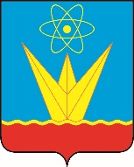

СОВЕТ ДЕПУТАТОВ
ЗАТО ГОРОД ЗЕЛЕНОГОРСК
КРАСНОЯРСКОГО КРАЯ

Постоянная комиссия по местному самоуправлению,
правовым вопросам и безопасности населения

ул. Мира, д. 15, г. Зеленогорск, Красноярский край, 663690
Телефон: (39169) 95-107, 95-142
e-mail: sovet@zeladmin.ru

Повестка

Дата: 21.11.2025
Время: 14:15 Место: ул. Мира 15, кабинет 412

№  п/п | Время | Вопросы повестки | Докладчик | Приглашенные
1 | 2 | 3 | 4 | 5
 | 14:15 | О внесении изменения в Устав города Зеленогорска Красноярского края | Начальник отдела по правовой и кадровой работе Администрации ЗАТО г. Зеленогорск Уфимцева Юлия Александровна | -
2. | 14.40 | Разное | - | -

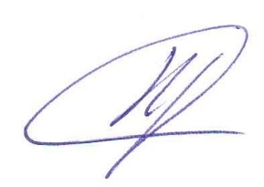
Председатель постоянной комиссии
по местному самоуправлению,
правовым вопросам и безопасности населения С.М. Коржов

